
2022年 12月28日
株式会社ホビージャパン
ホビージャパンMOOK
THUNDERBOLT MECHANICS
機動戦士ガンダム サンダーボルト 立体作品集
side DARYL
2022年12月28日(水)発売
株式会社ホビージャパン（本社：東京都渋谷区、代表取締役社長：松下大介）は、模型作品集「THUNDERBOLT MECHANICS 機動戦士ガンダム サンダーボルト 立体作品集 side DARYL」を2022年12月28日(水)より全国書店にて発売いたします。

連載10周年記念立体作品集第2弾!!
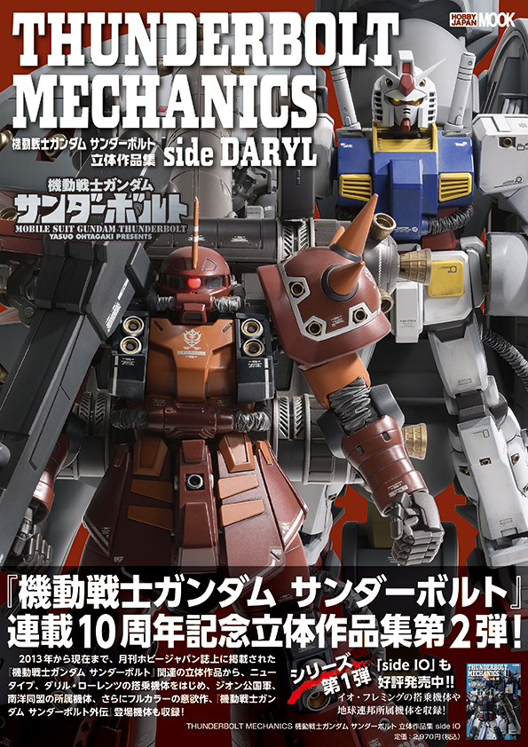
太田垣康男氏が描くコミック『機動戦士ガンダム サンダーボルト』の連載10周年を記念した立体作品集「THUNDERBOLT MECHANICS 機動戦士ガンダム サンダーボルト 立体作品集 side DARYL」が2022年12月28日(水)発売！
『機動戦士ガンダム サンダーボルト』立体作品集第2弾となる「side DARYL」では、2013年から現在まで月刊ホビージャパンにて発表された関連の作例から、ダリル・ローレンツの搭乗機体及び、ジオン公国軍、南洋同盟所属機体に加えて、フルカラーコミック『機動戦士ガンダム サンダーボルト外伝』に登場したモビルスーツも収録！
市販キットの作例だけでなく、凄腕モデラー陣によるスクラッチ作品も多数収録した見ごたえある1冊です。
11月に発売された「side IO」と合わせてお楽しみください！

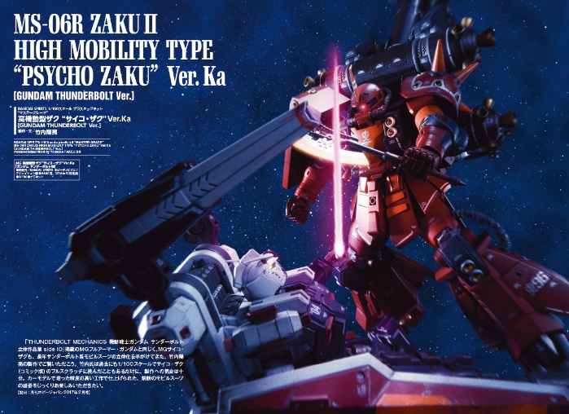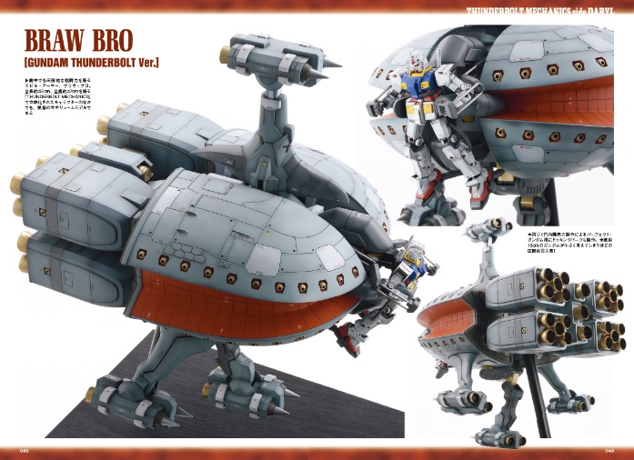
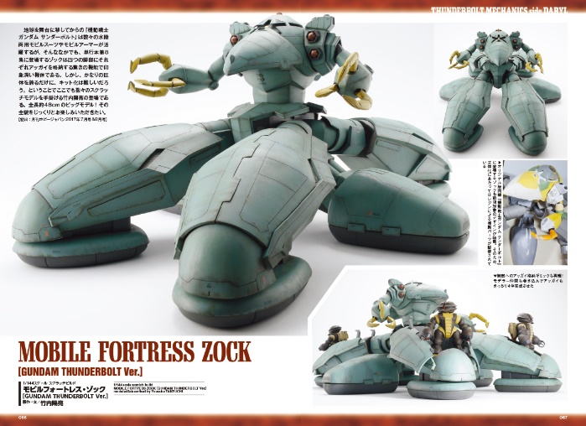

立体作品集第1弾「side IO」絶賛発売中！
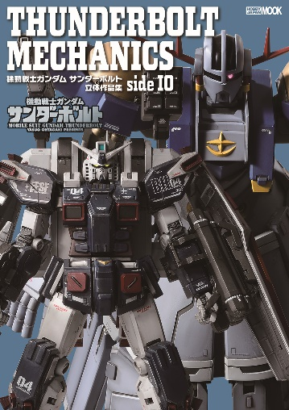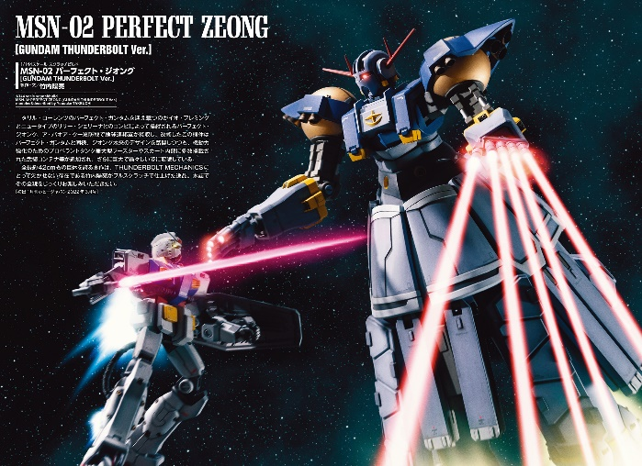
「side DARYL」と対になる立体作品集「THUNDERBOLT MECHANICS 機動戦士ガンダム サンダーボルト 立体作品集 side IO」が絶賛発売中！
「side IO」では、地球連邦軍所属機体を収録いたします。「フルアーマー・ガンダム」「アトラスガンダム」「パーフェクト・ジオング」といったイオ・フレミングの搭乗機体も掲載！ 「side DARYL」と合わせてお買い求めください！

【商品情報】
THUNDERBOLT MECHANICS 機動戦士ガンダム サンダーボルト 立体作品集 side DARYL
●発売日：2022年12月28日（水）
●定価：2,970円（本体2,700円＋税10%）
●ISBNコード：978-4-7986-3038-0
●JANコード：9784798630380
●判型：A4判 平綴じ
●発売元：ホビージャパン

【権利表記】
©Yasuo Ohtagaki 2022 ©創通・サンライズ

【プレスリリースに関するお問い合わせは下記まで】
株式会社ホビージャパン 広報宣伝課 並木・有賀・岡本
〒151-0053 東京都渋谷区代々木 2-15-8 E-mail：pr@hobbyjapan.co.jp
TEL：03-5304-9115 URL：http://hobbyjapan.co.jp/

